**Переход ДОУ на ФОП ДО**

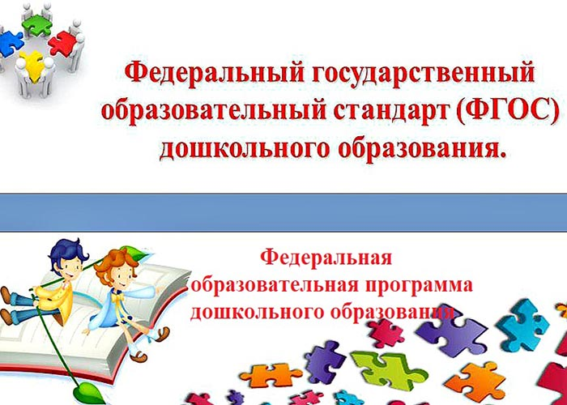

С 1 сентября 2023 года в соответствии с Приказом Министерства Просвещения Российской Федерации от 25 ноября 2022 г. № 1028 «Об Утверждении Федеральной образовательной программы дошкольного образования» дошкольные образовательные учреждения начнут работать по новой федеральной образовательной программе – ФОП ДО.

Федеральная программа вводит базовый уровень требований к объему, содержанию и результатам работы с детьми в детских садах и позволяет реализовать несколько основополагающих функций дошкольного уровня образования:

* обучение и воспитание ребенка дошкольного возраста как гражданина Российской Федерации, формирование основ его гражданской и культурной идентичности на соответствующем его возрасту содержании доступными средствами
* создание единого ядра содержания дошкольного образования (далее – ДО), ориентированного на приобщение детей к традиционным духовно-нравственным и социокультурным ценностям российского народа, воспитание подрастающего поколения как знающего и уважающего историю и культуру своей семьи, большой и малой Родины;
* создание единого федерального образовательного пространства воспитания и обучения детей от рождения до поступления в общеобразовательную организацию, обеспечивающего ребенку и его родителям (законным представителям) равные, качественные условия ДО, вне зависимости от места проживания.

Федеральная программа позволит объединить обучение и воспитание в единый процесс на основе традиций и современных практик дошкольного образования, подкрепленных внушительным объемом культурных ценностей.

Педагогический коллектив МБДОУ  «Детского сада №4 «Радуга» г.Аргун» на педагогическом совете ознакомился с Федеральной образовательной программой дошкольного образования, Дорожной картой ФОП ДО и необходимостью приведения в соответствие с ФОП ДО своей основной образовательной программы, рабочих программ не позднее до 1 сентября 2023 года (п. 4 ст. 3 Федерального закона от 24.09.2022 № 371-ФЗ), Программы развития на 2023-2027 гг. Для обеспечения методической поддержки педколлектива в детском саду создана рабочая группа по разработке Дорожной карты ФОП ДО, и внесения дополнений в  Программу развития. В связи с этим МБДОУ детский сад  № 4 с 01.09.2023 года переходит на непосредственное применение вышеуказанной Программы.

**Материалы для ознакомления:**

* [**Федеральная образовательная программа дошкольного образования**](http://publication.pravo.gov.ru/Document/View/0001202212280044)
* [**Рекомендации по формирования инфраструктуры ДОО и комплектации учебно-методических материалов в целях реализации образовательных программ дошкольного образования**](https://docs.edu.gov.ru/document/f4f7837770384bfa1faa1827ec8d72d4/download/5432/)
* [**Презентация «Федеральная образовательная программа дошкольного образования: изучаем, обсуждаем, размышляем»**](https://uchitel.club/events/federalnaya-obrazovatelnaya-programma-doskolnogo-obrazovaniya-izucaem-obsuzdaem-razmyslyaem/)
* [**Презентация «Федеральная образовательная программа ДО как стратегический ориентир образовательной политики-2023»**](https://www.sad266.ru/images/raznoe/prezentatsiya_baladina.pdf)